1. 전체적인 컴포넌트 구상

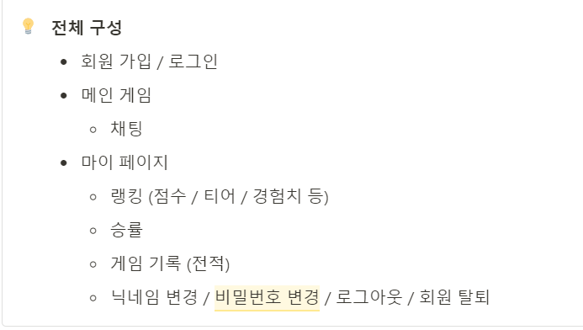

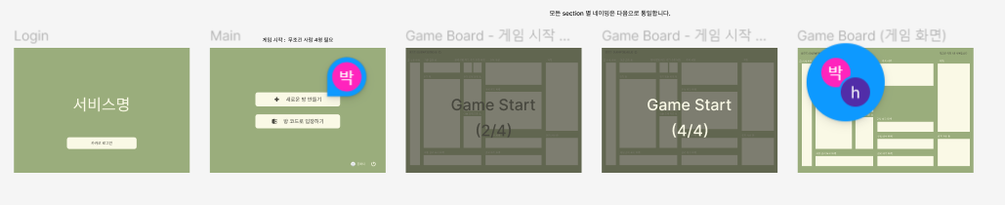

1. 게임 순서도 작성 – 피그마

